
Colegio:
María Auxiliadora
Confección de la remera
Promo 2023
Sexto grado

Querida Familia:

Les enviamos esta guía de Trabajo que presenta algunas técnicas de confección y diseño textil para que los chicos realicen en forma artesanal “La Remera de Egresados, Promoción 2023”
Los chicos de sexto grado serán los que la confeccionarán (siempre acompañados por un adulto de la familia)
Esta remera será una prenda muy importante y representa el paso por este colegio, nuestra segunda casa.

¿Qué elementos son necesarios para realizar esta actividad?

- Una remera blanca de algodón color liso (nueva o usada) limpia y seca.
- Anilina de teñido para telas.
- Bandas elásticas, elásticos, piola, tapitas de gaseosa o balitas, cantidad necesaria de acuerdo a la previa elección del diseño.

(Estos elementos o materiales para estampar y personalizar la remera serán a
elección de los chicos)

Además, les queremos comentar a todas las familias de sexto grado, que con los chicos hablaremos muchísimo sobre este tema, daremos precisiones y aclararemos todas las dudas.
Este es un Proyecto Educativo Pastoral interdisciplinario, pensado desde varias áreas, que integra diferentes actividades y culmina a fin de este año lectivo con la despedida de esta etapa, es decir de la escuela primaria

TÉCNICA DEL BATIK
Observen los siguientes vídeos con atención, el mismo te mostrará el paso a paso que deberás seguir para la técnica de teñido Batik.
Previamente deberán haber preparado la anilina según lo indican las recomendaciones de cada marca y producto. Estás anilinas se consiguen en tiendas como mercerías o casas de venta de productos para artesanías.
Elige el diseño que deseas hacer, procede con el teñido.
No te olvides!! De hacerlo siempre en compañía de un adulto.
En las redes sociales hay mucha información e ideas, que te pueden ayudar con este trabajo.
Les enviamos algunas sugerencias, para que ustedes sean los que creen una hermosa remera.
Será un trabajo artesanal es decir único, diferente, porque no estará hecho en serie.
El que trabaja con sus manos es un trabajador, el que lo hace con sus manos y su cabeza es un artesano, pero el que trabaja con manos, cabeza y corazón es un artista.
Se siempre el “Artista de tu vida”

https://youtu.be/mP7nVzQ4U1M

https://youtu.be/MlMspVnL440



Diseño opcional de una

remera

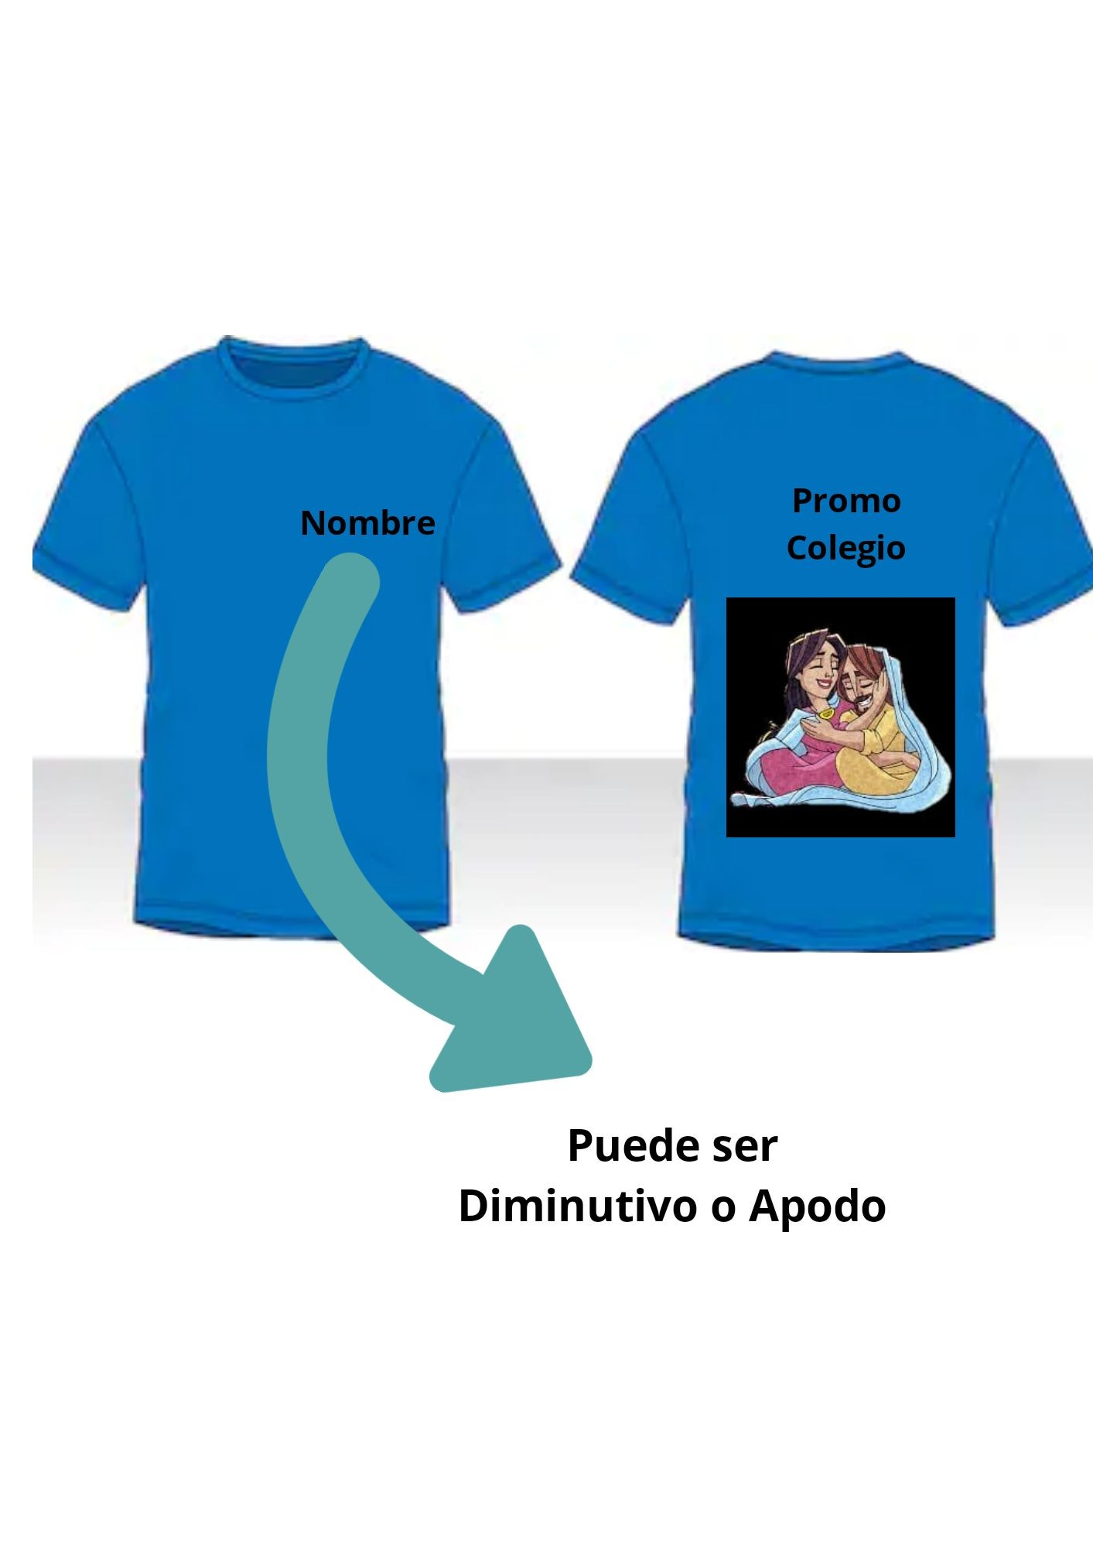 Estampado del nombre

Hemos pensado en vinilo textil, que se aplicará con una máquina especial para
este tipo de de impresiones, es a base de calor así se adhiere bien a la tela. Este paso, es decir el estampado del nombre se realizará en el colegio por personas mayores.
Luego que se realice el Batik y la remera esté lista, les pediremos que la entreguen con un papel prendido de un alfiler, donde indiquen claramente el nombre, diminutivo o apodo que quieran llevar los chicos en su prenda. El costo de este trabajo será mínimo, ya que estamos buscando el menor importe.
Les recordamos que los colores de la anilina para realizar el Batik, serán elegidos por los chicos de los dos sextos de manera democrática y consensuada.

COLEGIO
MARIA AUXILIADORA

Algunas ideas

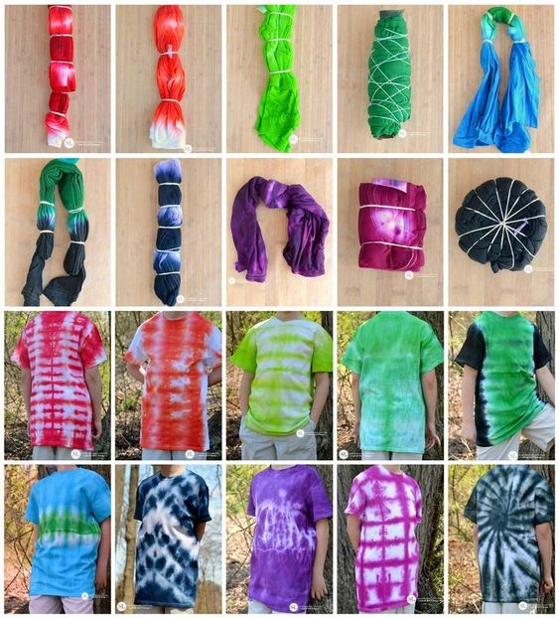

Te deseamosque realices un hermoso trabajo.
Estaremos escuchando todas tus dudas
Con el cariño de siempre,
Tus profes
Claudia y Hugo
DASDFGJASDFGASDFASDFASDASDFASDF

